UE5学习笔记
目录
UE5相关资源网站： 3
主要构成类 3
渲染管线 3
子系统 3
武器物理模拟 4
开启物理模拟 4
武器坠落时骨骼网格体资产偏移的问题 7
武器附件到角色骨骼comp上移动时不跟随移动问题 9
Sketchfab中FPS资源使用 10
函数用法以及某些特性 12
FName、FString和FText对比 12
FName 12
FString 12
FText 12
实现组合键 12
编辑器调试某个类是否还存在（是否GC回收） 12

UE5相关资源网站：
https://sketchfab.com/feed
https://itch.io/
https://www.mixamo.com/
https://freesound.org/
https://www.freepik.com/
https://opengameart.org/

UE主要构成类
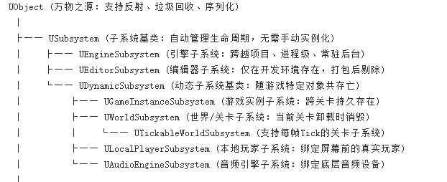
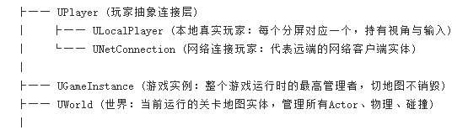
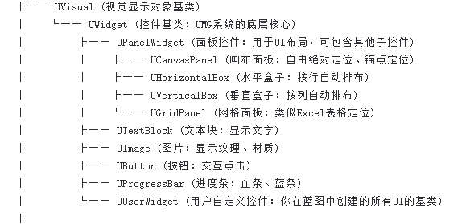
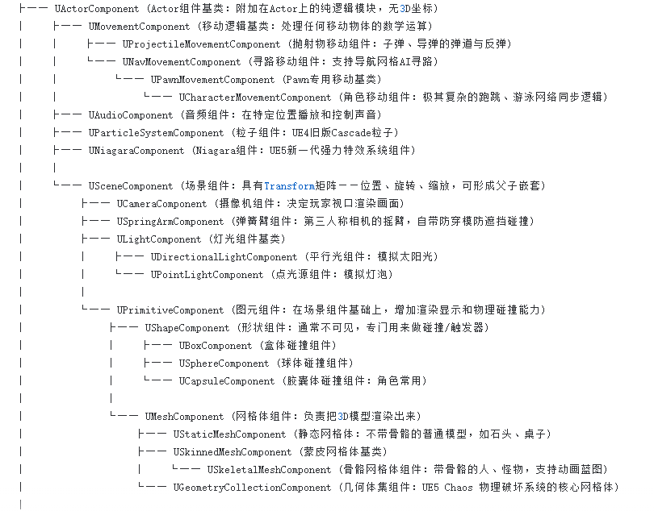
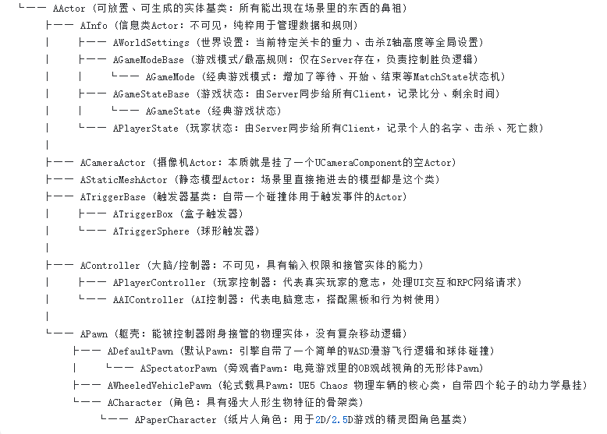

UObject (万物之源：支持反射、垃圾回收、序列化)
│

1```USubsystem (子系统基类：自动管理生命周期，无需手动实例化)

1.1```UEngineSubsystem (引擎子系统：跨越项目、进程级、常驻后台)

1.2```UEditorSubsystem (编辑器子系统：仅在开发环境存在，打包后剔除)

1.3```UDynamicSubsystem (动态子系统基类：随游戏特定对象共存亡)
1.3.1```UGameInstanceSubsystem (游戏实例子系统：跨关卡持久存在)
1.3.2```UWorldSubsystem (世界/关卡子系统：当前关卡卸载时销毁)
1.3.2.1```UTickableWorldSubsystem (支持每帧Tick的关卡子系统)
1.3.3```ULocalPlayerSubsystem (本地玩家子系统：绑定屏幕前的真实玩家)
1.3.4```UAudioEngineSubsystem (音频引擎子系统：绑定底层音频设备)

2```UPlayer (玩家抽象连接层)

2.1```ULocalPlayer (本地真实玩家：每个分屏对应一个，持有视角与输入)

2.2```UNetConnection (网络连接玩家：代表远端的网络客户端实体)

3```UGameInstance (游戏实例：整个游戏运行时的最高管理者，切地图不销毁)

4```UWorld (世界：当前运行的关卡地图实体，管理所有Actor、物理、碰撞)

5```UVisual (视觉显示对象基类)

5.1```UWidget (控件基类：UMG系统的底层核心)
5.1.1```UPanelWidget (面板控件：用于UI布局，可包含其他子控件)
5.1.1.1```UCanvasPanel (画布面板：自由绝对定位、锚点定位)
5.1.1.2```UHorizontalBox (水平盒子：按行自动排布)
5.1.1.3```UVerticalBox (垂直盒子：按列自动排布)
5.1.1.4```UGridPanel (网格面板：类似Excel表格定位)
5.1.2```UTextBlock (文本块：显示文字)
5.1.3```UImage (图片：显示纹理、材质)
5.1.4```UButton (按钮：交互点击)
5.1.5```UProgressBar (进度条：血条、蓝条)
5.1.6```UUserWidget (用户自定义控件：你在蓝图中创建的所有UI的基类)

6```UActorComponent (Actor组件基类：附加在Actor上的纯逻辑模块，无3D坐标)

6.1```UMovementComponent (移动逻辑基类：处理任何移动物体的数学运算)
6.1.1```UProjectileMovementComponent (抛射物移动组件：子弹、导弹的弹道与反弹)
6.1.2```UNavMovementComponent (寻路移动组件：支持导航网格AI寻路)
6.1.2.1```UPawnMovementComponent (Pawn专用移动基类)
6.1.2.1.1```UCharacterMovementComponent (角色移动组件：极其复杂的跑跳、游泳网络同步逻辑)

6.2```UAudioComponent (音频组件：在特定位置播放和控制声音)

6.3```UParticleSystemComponent (粒子组件：UE4旧版Cascade粒子)

6.4```UNiagaraComponent (Niagara组件：UE5新一代强力特效系统组件)

6.5```USceneComponent (场景组件：具有Transform矩阵——位置、旋转、缩放，可形成父子嵌套)
6.5.1```UCameraComponent (摄像机组件：决定玩家视口渲染画面)
6.5.2```USpringArmComponent (弹簧臂组件：第三人称相机的摇臂，自带防穿模防遮挡碰撞)
6.5.3```ULightComponent (灯光组件基类)
6.5.3.1```UDirectionalLightComponent (平行光组件：模拟太阳光)
6.5.3.2```UPointLightComponent (点光源组件：模拟灯泡)
6.5.4```UPrimitiveComponent (图元组件：在场景组件基础上，增加渲染显示和物理碰撞能力)
6.5.4.1```UShapeComponent (形状组件：通常不可见，专门用来做碰撞/触发器)
6.5.4.1.1```UBoxComponent (盒体碰撞组件)
6.5.4.1.2```USphereComponent (球体碰撞组件)
6.5.4.1.3```UCapsuleComponent (胶囊体碰撞组件：角色常用)
6.5.4.2```UMeshComponent (网格体组件：负责把3D模型渲染出来)
6.5.4.2.1```UStaticMeshComponent (静态网格体：不带骨骼的普通模型，如石头、桌子)
6.5.4.2.2```USkinnedMeshComponent (蒙皮网格体基类)
6.5.4.2.2.1```USkeletalMeshComponent (骨骼网格体组件：带骨骼的人、怪物，支持动画蓝图)
6.5.4.2.3```UGeometryCollectionComponent (几何体集组件：UE5 Chaos 物理破坏系统的核心网格体)

7```AActor (可放置、可生成的实体基类：所有能出现在场景里的东西的鼻祖)

7.1```AInfo (信息类Actor：不可见，纯粹用于管理数据和规则)
7.1.1```AWorldSettings (世界设置：当前特定关卡的重力、击杀Z轴高度等全局设置)
7.1.2```AGameModeBase (游戏模式/最高规则：仅在Server存在，负责控制胜负逻辑)
7.1.2.1```AGameMode (经典游戏模式：增加了等待、开始、结束等MatchState状态机)
7.1.3```AGameStateBase (游戏状态：由Server同步给所有Client，记录比分、剩余时间)
7.1.3.1```AGameState (经典游戏状态)
7.1.4```APlayerState (玩家状态：由Server同步给所有Client，记录个人的名字、击杀、死亡数)

7.2```ACameraActor (摄像机Actor：本质就是挂了一个UCameraComponent的空Actor)

7.3```AStaticMeshActor (静态模型Actor：场景里直接拖进去的模型都是这个类)

7.4```ATriggerBase (触发器基类：自带一个碰撞体用于触发事件的Actor)
7.4.1```ATriggerBox (盒子触发器)
7.4.2```ATriggerSphere (球形触发器)

7.5```AController (大脑/控制器：不可见，具有输入权限和接管实体的能力)
7.5.1```APlayerController (玩家控制器：代表真实玩家的意志，处理UI交互和RPC网络请求)
7.5.2```AAIController (AI控制器：代表电脑意志，搭配黑板和行为树使用)

7.6```APawn (躯壳：能被控制器附身接管的物理实体，没有复杂移动逻辑)
7.6.1```ADefaultPawn (默认Pawn：引擎自带了一个简单的WASD漫游飞行逻辑和球体碰撞)
7.6.1.1```ASpectatorPawn (旁观者Pawn：电竞游戏里的OB观战视角的无形体Pawn)
7.6.2```AWheeledVehiclePawn (轮式载具Pawn：UE5 Chaos 物理车辆的核心类，自带四个轮子的动力学悬挂)
7.6.3```ACharacter (角色：具有强大人形生物特征的骨架类)
7.6.3.1```haracter (纸片人角色：用于2D/2.5D游戏的精灵图角色基类)

渲染管线

子系统

武器物理模拟

开启物理模拟
开启物理模拟附加到其他Actor上时位置会存在错误，附加在其他Actor上时需要关闭物理模拟，独自存在于场景中时再开启（存疑？）

首先针对骨骼网格体需要physics资产，如果没有则创建：
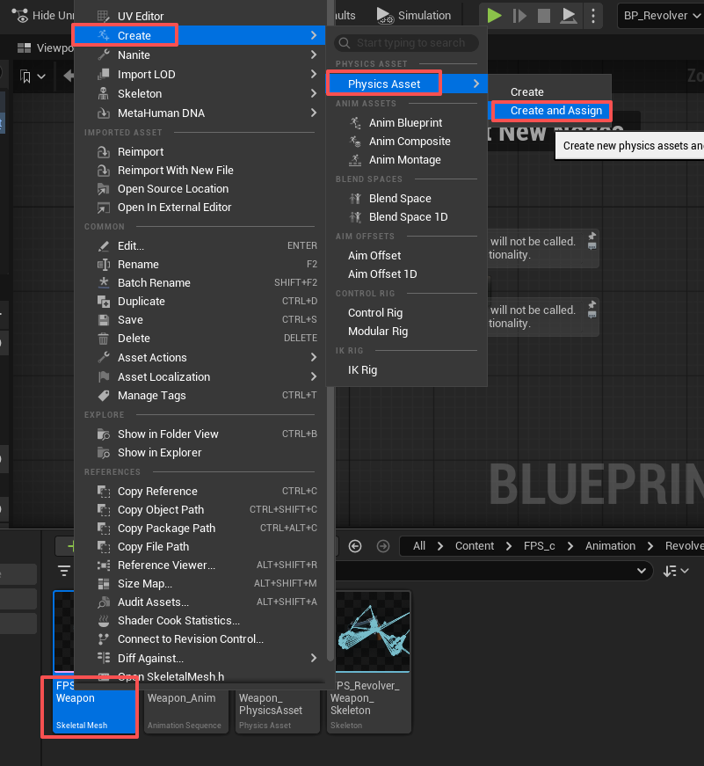
如果已经存在，则看是否有胶囊体用于模拟物理，如果没有则创建：
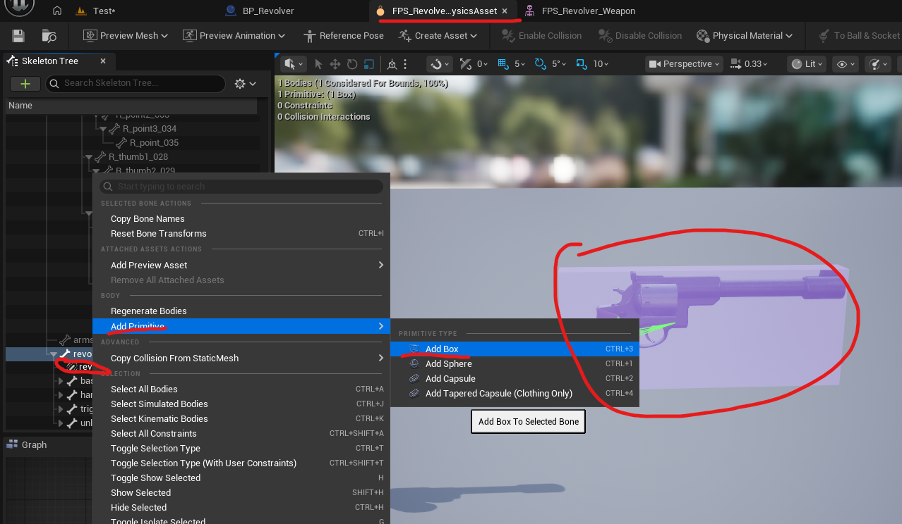
然后选中创建的胶囊体开启物理模拟：
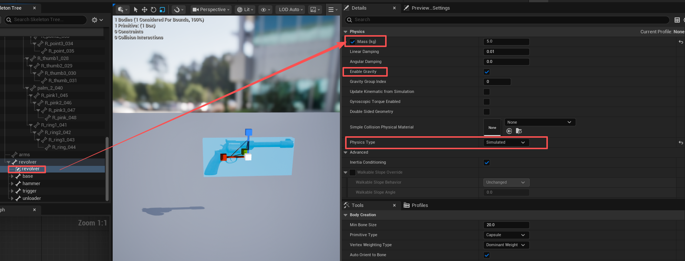
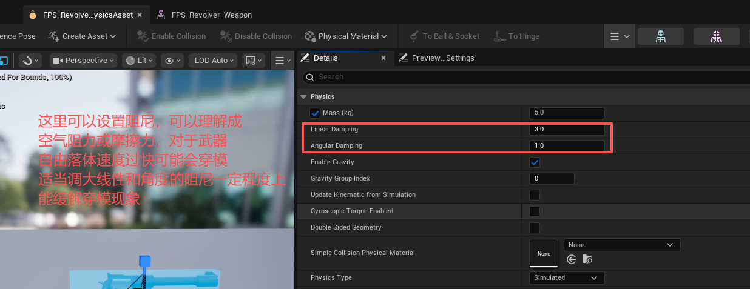
知乎中针对物理模拟各个选项的详细解释
武器蓝图中进行设置开启物理模拟：
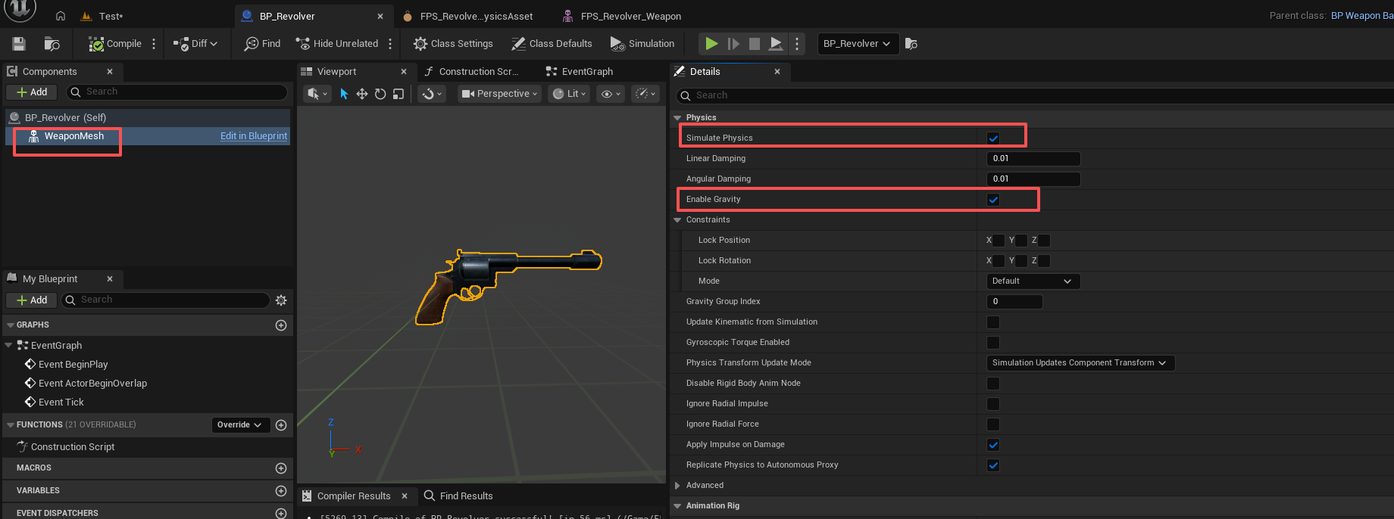
开启碰撞：
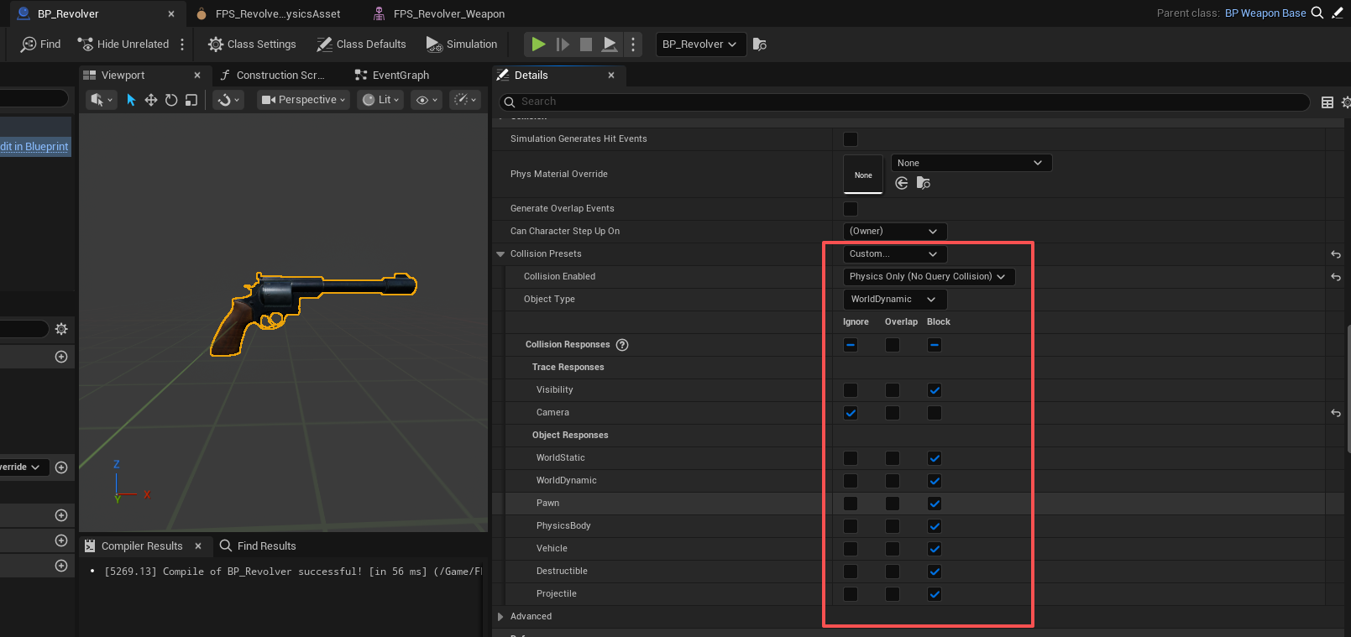

武器坠落时骨骼网格体资产偏移的问题

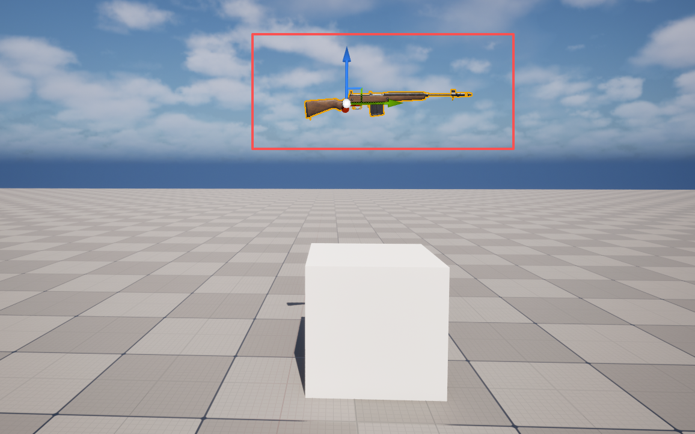
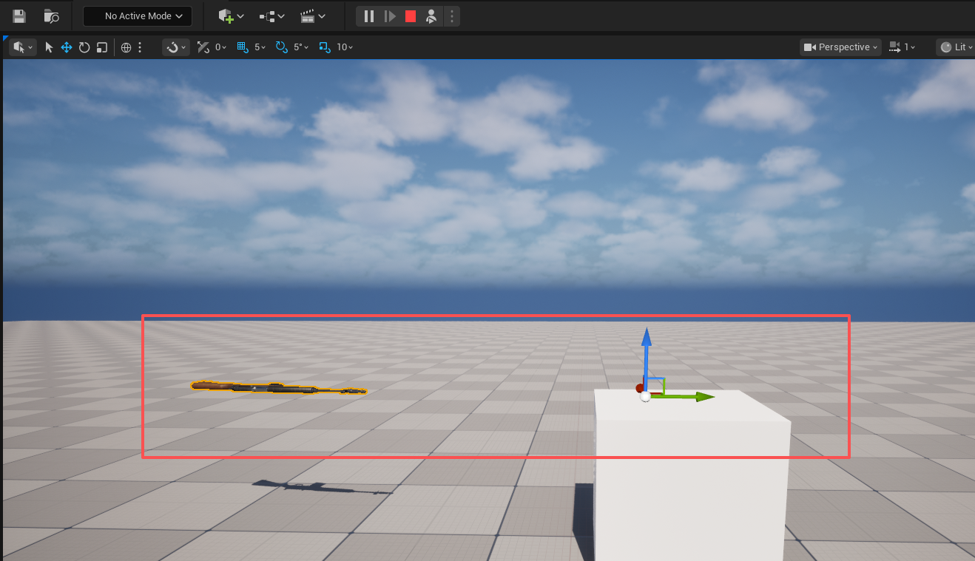
添加到关卡中没有运行时位置正确，一旦运行，武器的location正常自由落体，但是武器骨骼网格体本身却存在偏移，具体造成的原因是物理资产中胶囊体需要在根节点下，而不是其他节点的胶囊体：
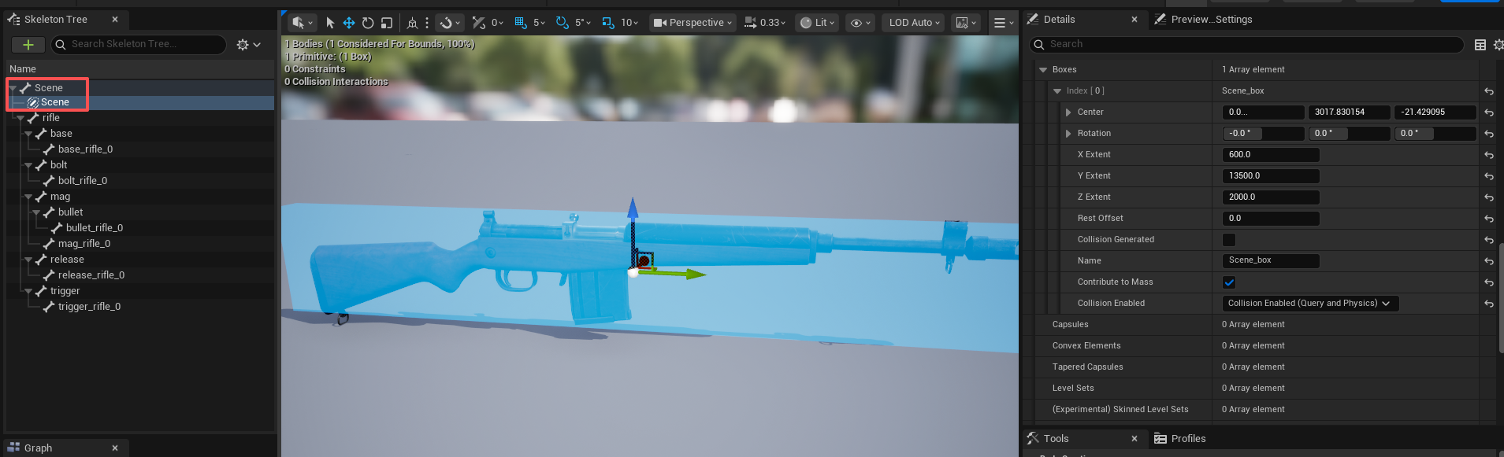
具体胶囊体之间的物理模拟联动还未研究。

武器附件到角色骨骼comp上移动时不跟随移动问题
原因是开启了武器的物理模拟
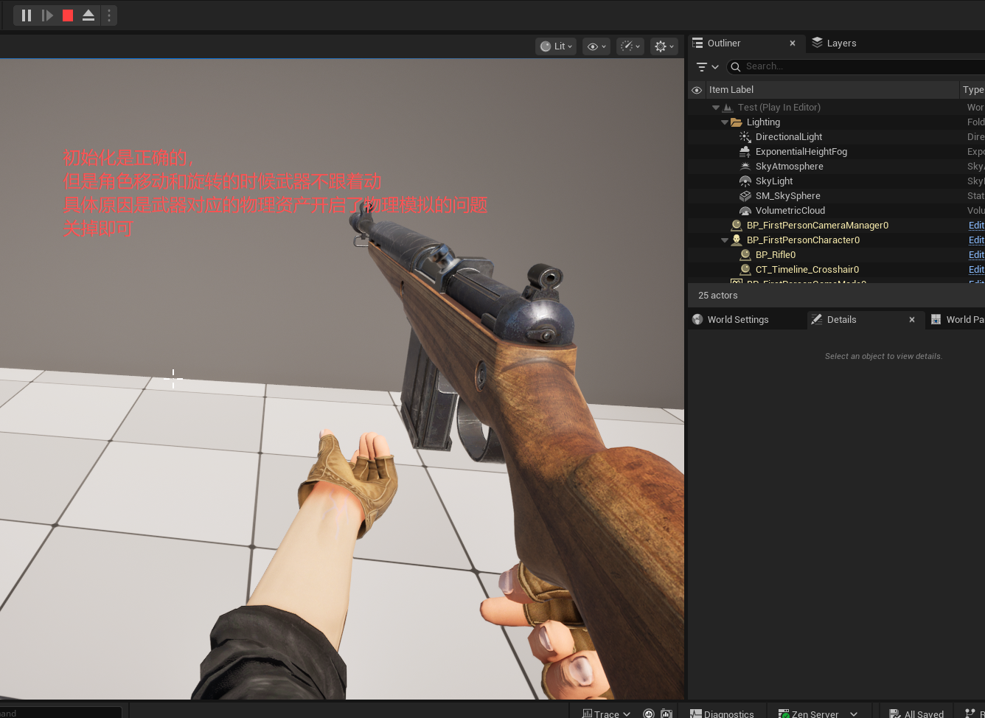
解决方案，设置物理模拟类型为Default：
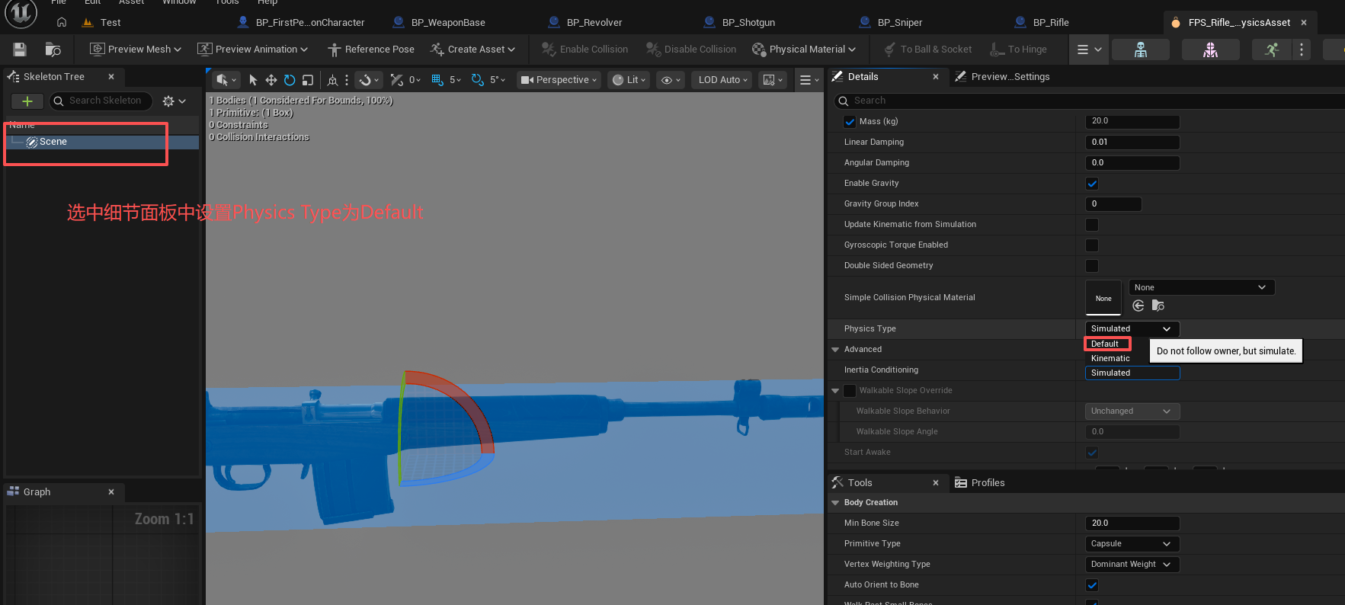

Sketchfab中FPS资源使用
下载的fps的glb文件资源，导入到Blender4.5.8中（删除默认场景中自带的三个组件）：
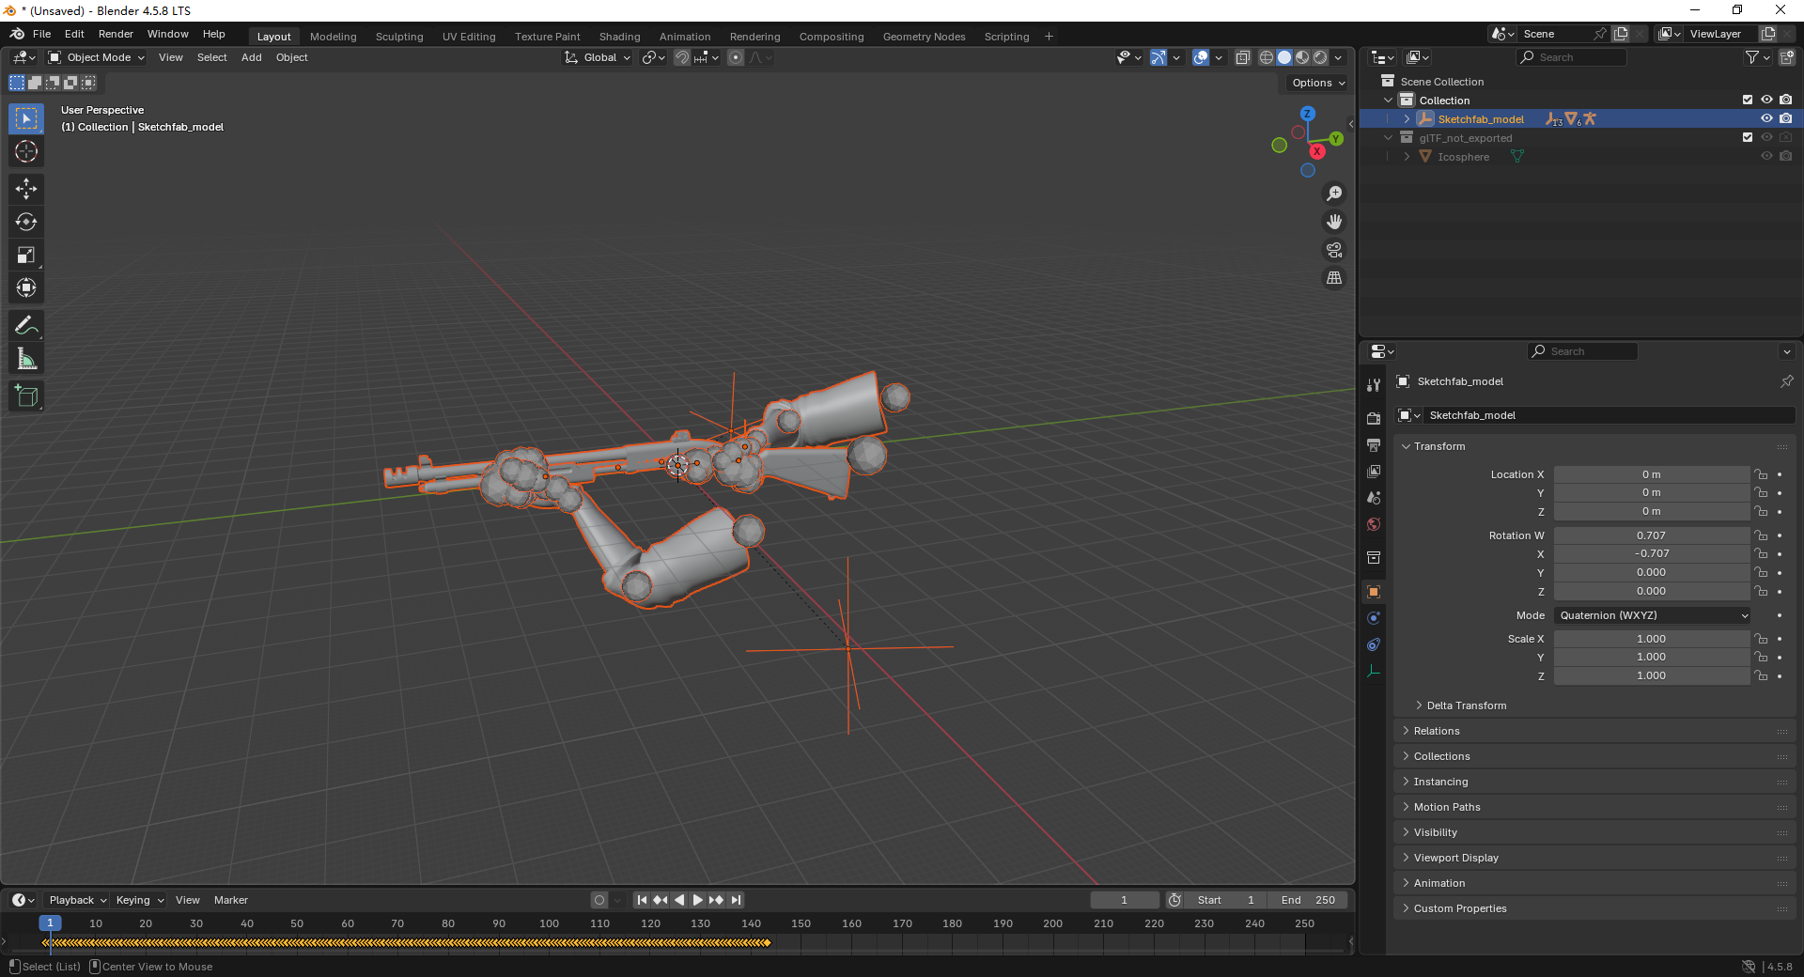
分开手部骨骼和武器骨骼，手部骨骼如下，隐藏object4，然后选中武器删除（注意细小武器部件模型也需要删除）：
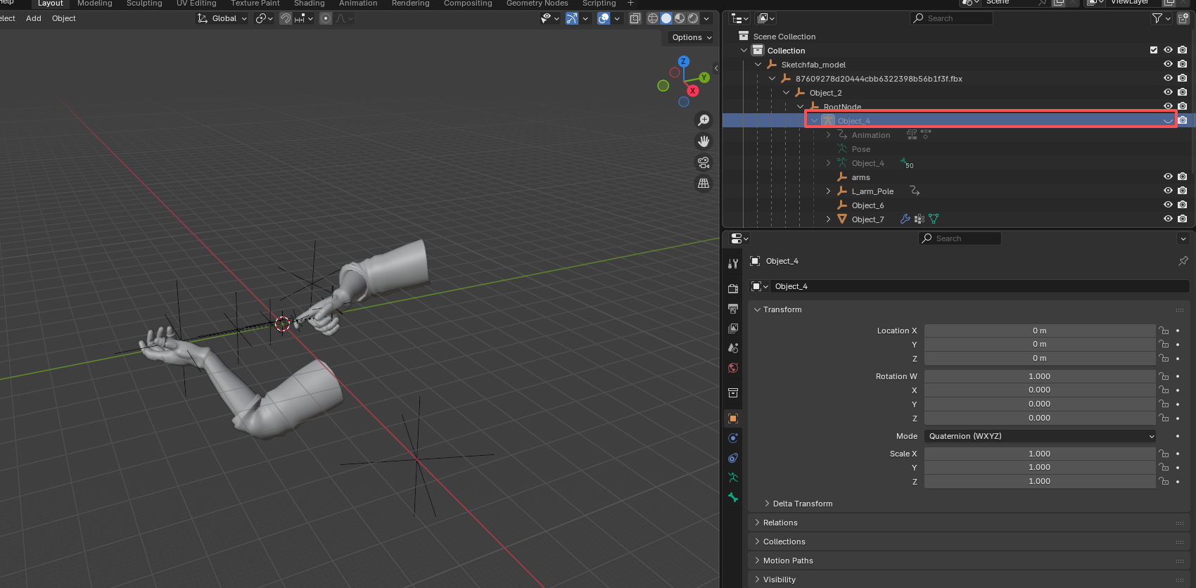
然后导出为glb文件（因为下载的是glb文件），该文件可以直接拖入UE5中。会带有手部骨骼，物理资产，材质以及完整的动画（网站中可以预览动画）。
再使用源文件重新导入武器骨骼以及动画，删除手部相关的数据
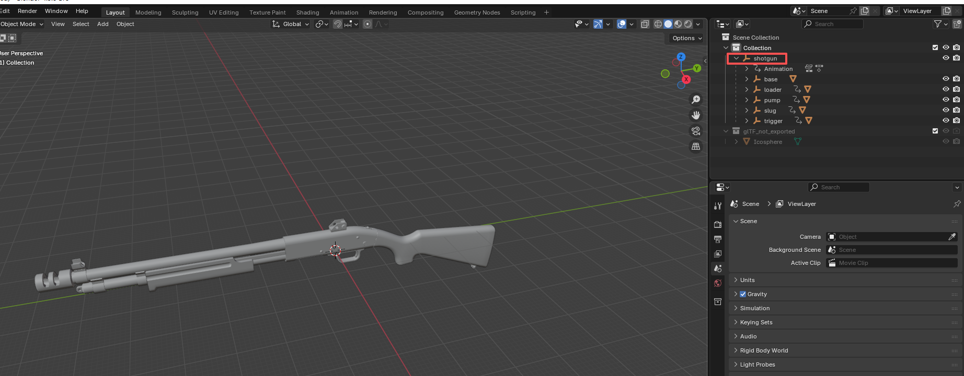
导入UE5效果如下：
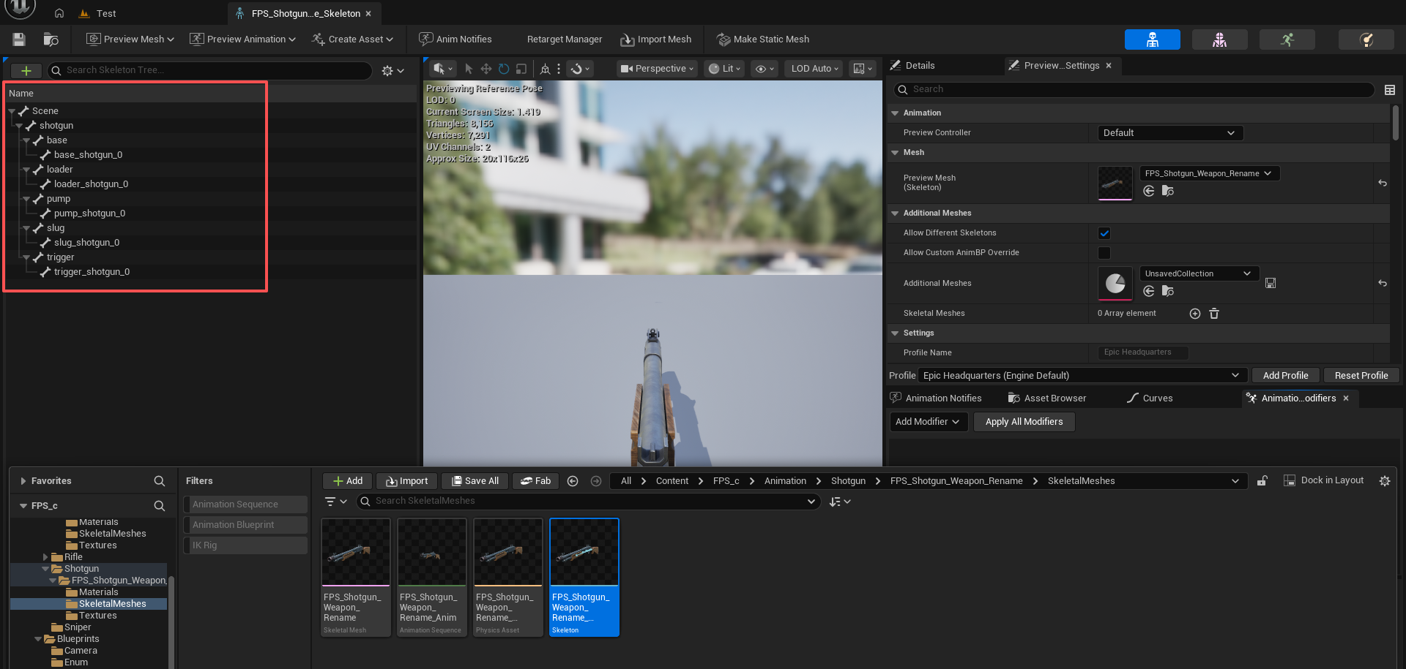

函数用法以及某些特性

FName、FString和FText对比

FName
FName大小写不敏感、不可更改（创建时即确定字符串）以及高效查找和访问。

FString
FString是可变字符串，动态分配内存，大小写敏感，提供字符串操作接口。

FText
FText用于显示，支持本地化。
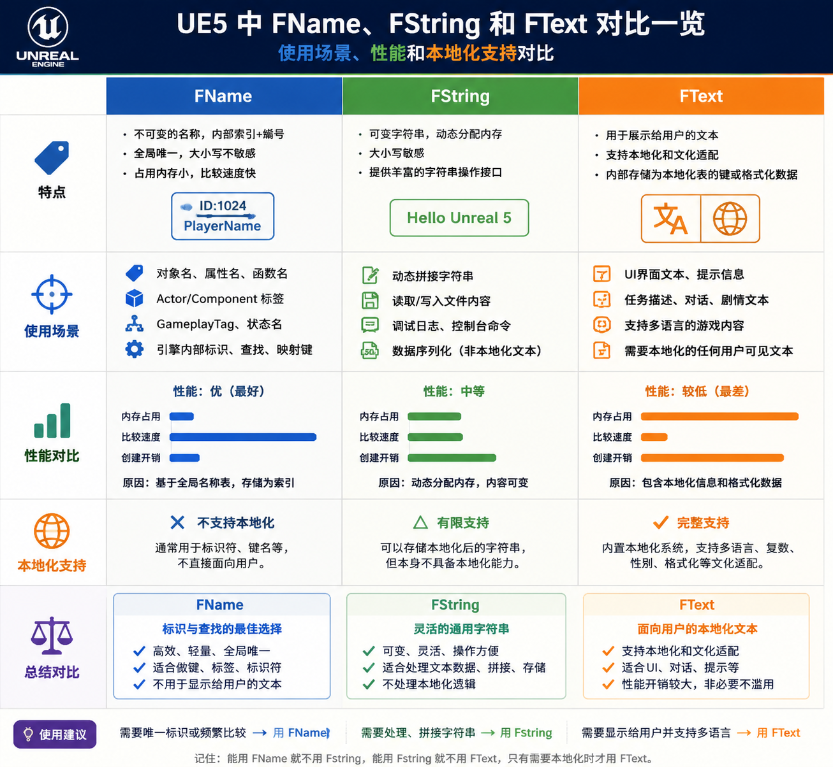

实现组合键
比如实现Ctrl+F的组合键，那么就需要两个IA，一个绑定Ctrl，另一个绑定F，绑定F的需要在Trigger里面添加Chorded Action并选择绑定Ctrl的。
如果存在一个单独F的其他操作，那么想要触发Ctrl+F组合键的同时不要触发F的操作需要项目设置中设置bShouldOnlyTriggerLastActionInChord为True（默认是True）。
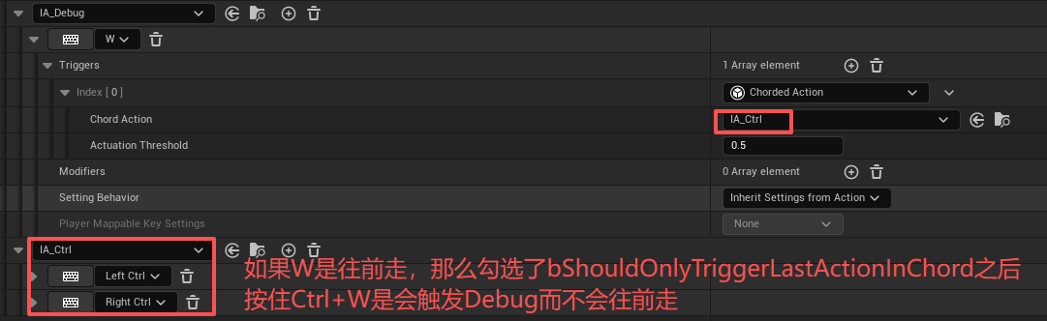
Actuation Threshold表示按键行程，取值[0,1]

PIE编辑器相关用法

编辑器调试某个类是否还存在（是否GC回收）
编辑器运行时~打开控制台，然后输入
Obj List Class=类名_C
先查看是否存在
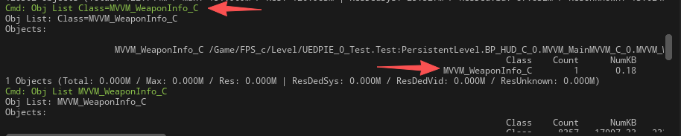
如果想看该类是否会被GC自动回收，防止内存泄漏，则先手动把所有指向该变量的指针置为空，然后手动回收GC，再进行查看。

设置编辑器关卡运行时全局速度
编辑器中按~呼出控制台，输入slomo 0.3则表示放慢速度为0.3，设置成1则为正常速度

